**2019-2020 学年郑州上学期一模考试 九年级物理试卷**



**满分 100 分 考试时间 60min 一、填空题（每空 1 分，共 16 分）** 1.在我们学习“电阻”的时候，物理老师常说“如果有人能发明一种常温状态下的超导材 料，就可以颠覆整个世界…”，年仅23岁的中国青年曹原被这句话深深吸引，并通过自己 的不懈努力，终于发现，当两层石墨烯以一个“魔角”叠加在一起时，再加入一定数量的 电子，石墨烯的电阻突然变为 ，常温状态下的超导体诞生了!超导材料可应用 于____ （写出一条即可）。

【答案】零；远距离输电线

【解析】超导体指的是在特定情况下电阻变为 0 的情况。 2.很多生活小常识都蕴涵着物理学原理。空气清新剂等压缩气罐不要放置在高温环境下， 是因为 可以改变物体的内能(选填“热传递”或“做功”)，易使气罐升温爆炸; 用水作为冷却剂是因为水的 比较大的缘故;多个大功率用电器不能同时插在一 个插座上，是因为这样会使 过大，造成电流过大，容易引起火灾。

【答案】热传递；比热容；总功率

3.走近加油站，会闻到汽油的味道，是因为分子在做 _。冬季在加油站不宜整理 衣服和头发，因为易发生 现象;加油前我们需要触摸加油机上的静电消除器(如 图)避免因静电引起火灾。若瞬间电流方向是由静电消除器流向人体，则人体带的是

___________电荷。

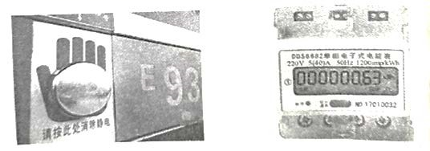

【答案】无规则运动（热运动）；摩擦起电；负

【解析】整理衣服和头发时候发生的是摩擦起电现象；瞬间电流是电子的定向移动形成的， 电子定向移动的方向和电流的方向相反，所以可以推出电子是由人体传到静电消除器的，

则人体的是负电荷。 4.小川想测量一下家里新买的电取暖器的实际功率，他让电取暖器单独工作3min，观察家 中的电能表的脉冲指示灯闪了132次，如图所示，则这段时间内电取暖器消耗的电能为

___________kW・h，它的实际电功率为 _W。

【答案】0.11；2200

【解析】𝑊𝑊 = 𝑛𝑛 = 132

= 0.11𝑘𝑘𝑊𝑊 ∙ *ℎ*；𝑃𝑃 = 𝑊 = 0.11 = 2.2𝑘𝑘𝑊𝑊 = 2200𝑊𝑊

𝑁𝑁

1200

𝑡𝑡 3

60

5.图甲是小灿探究“导体中电流与电阻的关系”的实验电路图。图乙是他根据实验数据描

绘出的I-R关系图象。若电源电压为4.5V，实验中R的阻值分别为5Ω、10Ω，15Ω、20Ω、

25Ω，当R的电阻由10Ω更换为15Ω时，闭合开关后，滑动变阻器的滑片应向_

（选填a或者b）端滑动，使电阻的两端电压为 _V，为了完成实验，滑动变阻器 的阻值至少为_ Ω。

【答案】b；3；12.5

【解析】滑动变阻器和定值电阻的变化原则是同大同小，所以向 b 端移动；根据图象可以 知道电压是控制在 3V 不变；要求滑动变阻器的规格，要选择定值电阻的最大值 25Ω，电压

为 3V，则滑动变阻器分的电压为 1.5V，根据𝑅𝑅1 = 𝑈𝑈1 可以得出滑动变阻器电阻为 12.5Ω。

𝑅𝑅2

𝑈𝑈2

6.如图所示的两个集气瓶的容积相等，二氧化氮的密度大于空气，抽开玻璃板一段时间后，

可以看到两个集气瓶的气体混合到一起，颜色变得 。在此过程中，整个气体的 内能___ ，你的判断依据是 。

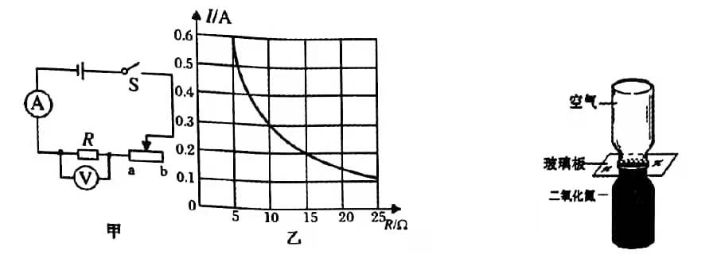

【答案】均匀；变小；混合之后气体机械能变大

【解析】密度大的二氧化氮上升到上面的瓶子，机械能变大，根据能量守恒可以得出气体 内能减小。

# 二、选择题（每题 3 分，共 24 分。第 7 至第 12 题为单项选择题，第 13、14 题是双项选择

**题，选对一项得 1 分，有错误选项不得分）** 7.通常情况下，下列属于导体的是（ ）

A.橡皮 B.铅笔芯 C.塑料尺 D.玻璃棒

【答案】B

【解析】常见导体有：金属、水、人体、大地、铅笔芯；常见绝缘体有橡胶、塑料、陶瓷、 玻璃，故选 B。

8.关于温度、热量和内能，下列说法中正确的是（ ） A.0℃的冰水混合物内能为零 B.水的温度越高，所含热量越多 C.热量可以从内能少的物体传递到内能多的物体 D.水在凝固过程中放出热量，温度不变，内能不变

【答案】C

【解析】一切物体都具有内能，故 A 错误；热量不能说含有，只能说吸收或者放出，故 B 错误；热量传递的方向是从高温到低温，所以可以从内能少的物体到内能多的物体，故 C 正确；水凝固放出热量，内能减少，故 D 错误。 9.下列用电器中，利用电流热效应工作的是（ ）

A.微波炉 B.电饭煲 C.手机 D.计算机

【答案】B

【解析】电流的热效应是利用电流产生的热量加热物体，故 B 正确；此题微波炉容易错选， 微波炉利用的微波加热。

10.2019 年 1 月 3 号，“嫦娥”奔月成功，如图是运载嫦娥四号探测器的长征三号乙运载火 箭成功发射时的场景，下图中与火箭发射能量转化一致的冲程是（ ）

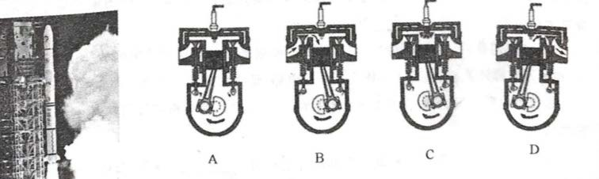

【答案】C

【解析】火箭发射时，燃料的化学能转化成喷气的内能，然后喷气的内能转化成火箭的机

械能，故与汽油机的做功冲程一致。

11.如图所示的电路中，小灯泡 L1、L2 的额定电压相同，将开关 S 闭合，发现灯 L1 比 L2 更 亮，下列说法正确的是（ ）

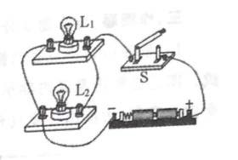

A.灯 L1 和 L2 串联 B.灯 L1 和 L2 两端电压不相等

C.通过 L1 的电流与通过 L2 的电流相等 D.灯 L1 的额定功率比灯 L2 的额定功率大

【答案】D

【解析】根据电路图可知，L1 与 L2 首尾相联，故两灯为并联，两端电压相等。小灯泡额定 电压相等，两灯亮度不同，则亮度大的功率大，两灯的额定功率、额定功率下的电流、电 阻都不相同，故 A、B、C 错误。

12.关于家庭电路，下列说法正确的是（ ） A.使用试电笔时，应接触笔尾金属体 B.空气开关自动断开，一定是某处出现了短路 C.手机充完电后可将充电器一直插在电源上 D.若遇到家用电器着火，应立即用水灭火

【答案】A

【解析】使用试电笔时，让电流顺着人体流向大地，故应接触笔尾金属，A 正确；空气开关 自动断开，也可能是电路电流过大，故 B 错误；手机充电一直插在电源上，会出现漏电危 险，不符合安全用电，故 C 错误；用电器着火，应先断开电源，再灭火，防止再次伤害， 故 D 错误。

13.(双选)对如图所示的电路，下列说法中正确的是（ ）

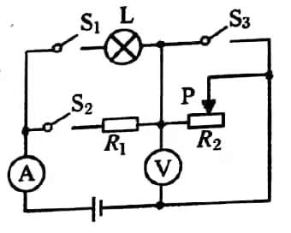

A.当开关 S1 闭合，S2、S3 断开时，向右移动滑片灯变暗，电压表示数变大 B.当开关 S1 闭合，S2、S3 断开时，向右移动滑片灯变暗，电流表示数变大 C.当开关 S1、S2、S3 均闭合时，向左移动滑片灯变亮，电流表示数变大 D.当开关 S1、S2 闭合，S3 断开时,向左移动滑片灯变亮，电压表示数变小

【答案】AD

【解析】分析电路，当开关 S1 闭合，S2、S3 断开时，灯泡与滑动变阻器是串联，向右移动滑 片，滑动变阻器阻值变大，电流示数变小，电压表变大，灯泡变暗，故 A 正确；S1、S2、S3 均闭合时，R2 被短路，移动滑片，电表示数不变；当开关 S1、S2 闭合，S3 断开时，向左移动 滑片，R2 变小，分压变少，R1 与 L 分压变多，灯泡变亮，故 D 正确。 14.(双选)让火灾远离校园，让平安与您相伴。如图甲为智慧校园系统中感烟火灾探测 器的部分原理图。在一个外部光线无法进入的烟室中，装有一个激光发生器和带有一光敏 电阻 R0 的电路，定值电阻 R 的阻值为 200 欧，电源电压恒为 12 伏。当烟雾进入烟室后，激 光被烟雾遮挡而使光敏电阻的阻值发生变化。当烟雾达到某一浓度时，探测器便会发出警 报。R0 的阻值随烟室中烟雾浓度的变化关系如图乙所示。则下列说法不正确的是（ ）

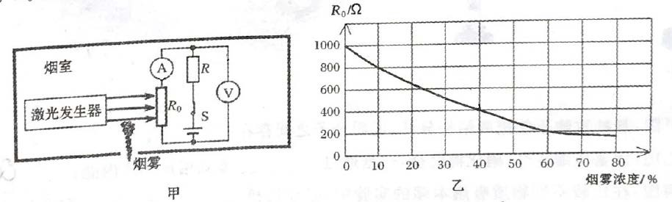

A.当烟雾进入烟室并越来越浓时，电压表示数逐渐变小 B.当烟雾进入烟室并越来越浓时，R 消耗的功率逐渐变小 C.当烟室的烟雾浓度达到 40％时，电路消耗的总功率是 0.24W

D.已知电流表的量程是 0～30mA，电压表的量程是 0～8V，则此电路能够测量烟室 中的烟雾浓度最高是 80％

【答案】BD

【解析】分析电路，R0 与 R 是串联，电压表测量 R0 两端的电压，当浓度越来越大的时候， 电阻 R0 变小，电压表示数减小；R 两端分的电压越来越多，R 的功率逐渐变大；当烟室的烟 雾浓度达到 40%时，R0 为 400 欧，算出此时总功率为 0.24；根据电流算出，最小电阻为 400 欧，此时 R0 为 200 欧，故最高浓度应该为 60%。

**三、作图题（每小题 3 分，共 6 分）** 15.如图甲是小豆家新换的一款多功能插座，由两孔插座、三孔插座和 USB 接口组合而成。 图乙方框内是其内部示意图，“⚬”代表接线柱。请将图乙电路连接完整。要求：符合安全 用电原则，方框内导线只允许连在接线柱上。

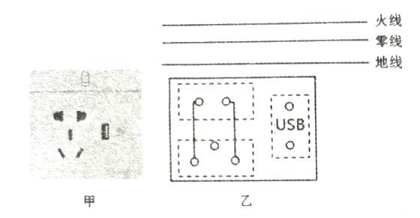

【答案】

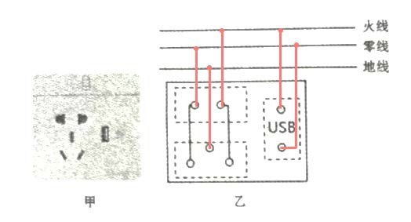

16.如图所示的电路中，有几根导线尚未连接，请用笔画线代替导线按要求补上，补上后要 求：

（1）两灯泡并联；（2）电流表测灯 L1 的电流；（3）闭合开关后，向 A 端移动滑动变阻器的 滑片 P 两灯均变暗。

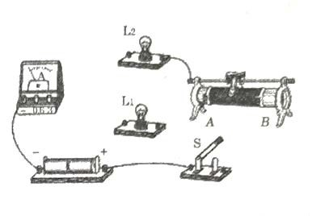

【答案】

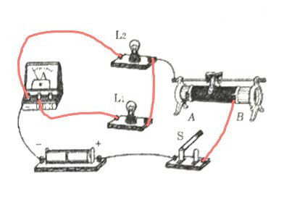

**四、实验探究题(第 17 题 8 分，第 18 题 8 分,第 19 题 12 分,共 28 分)** 17.如图所示是我们在学习热学时做过的一些实验，观察实验并回答：

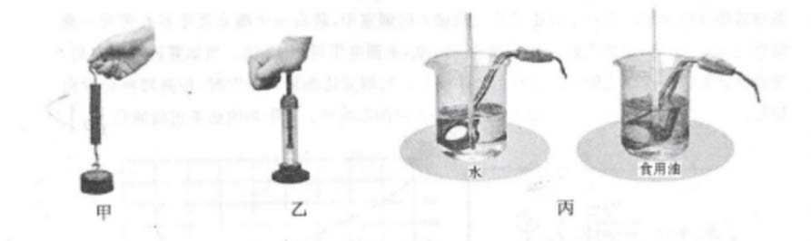

甲图：悬挂重物不能把两铅块分开说明分子之间存在_ ； 乙图：活塞压缩空气,硝化棉燃烧，这是通过_ 方式增加物体内能； 丙图：在比较不同物质吸热本领的实验中，必须选择_ 相同的水和食用油；用两 个相同的电加热器分别加热 2min，水吸收的热量_ （选填“大于”“等于”或“小 于”)食用油吸收的热量。

【答案】引力，做功，质量，等于

【解析】（1）铅块压紧后能悬挂重物，说明分子之间有引力

（2）活塞压缩空气，对气体做功，内能增大，温度升高，硝化棉燃烧，这是通过做功的方 式改变的内能

（3）探究吸热能力实验中需要取质量相同的水和食用油进行试验，加热时间反映的是吸收 热量的多少，当加热相同时间时，水和油吸收的热量相等 18.小西和小林用如图所示的器材探究串联电路的电压关系。用三节干电池串联做电源。

（1）小西用电压表测量 L1 两端的的电压时，电压表指针偏转角度过小，如图所示，接着她 应该___ 。

（2）他们正确选接电路后,得出了下表所示的一组数据，分析实验数据得出两个实验结论：

○1*E*

*A*串联电路两端的电压

各用电器两端电压之和；

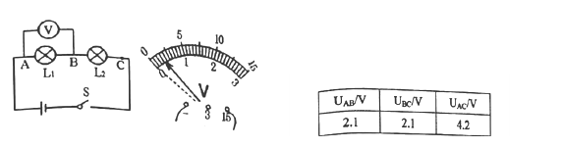

*A*○2 *A*串联电路中,各用电器两端电压相等。

*E*

（3）小西和小林互相交流后认为结论 *A*○2 是片面的。为了得出串联电路电压关系的普遍规律

*E*

*A*

他们还应当: _。

（4）在实验中他们还发现：电源两端电压总大于各用电器两端电压之和，询问老师后知道 是导线分压造成的。小林想更明显地观察到导线分压的现象，他应该选择较

（选填“粗”或“细”）的导线进行实验。

【答案】（1）换用 0-3V 小量程进行实验（2）等于（3）换用不同规格的小灯泡多次进行实 验（4）细

【解析】（1）指针偏转角度过小，说明选的量程过大，接下来应该换用 0-3V 小量程再次进 行实验

（2）串联电路的电压规律是电路两端电压等于各用电器两端电压之和

（3）结论②各用电器两端电压相等是错误的，原因是选用了规格相同的小灯泡进行了实验， 接下来应该还用不同规格的灯泡再次进行实验

（4）在电流一定时，电压与电阻大小成正比，为了更明显地观察到导线的分压现象，应该 是导线电阻更大一些，在其他条件相同时，横截面积越小，导线的电阻越大，故应选择更 细的导线

19.在“测量小灯泡电功率”的实验中，电源电压为 3V，小灯泡额定电压为 2.5V (1)图甲是小明同学已连接的电路，有一根导线的一个接头接错，请在需要改动的导线上打 “×”，并在图上用笔画线改正。

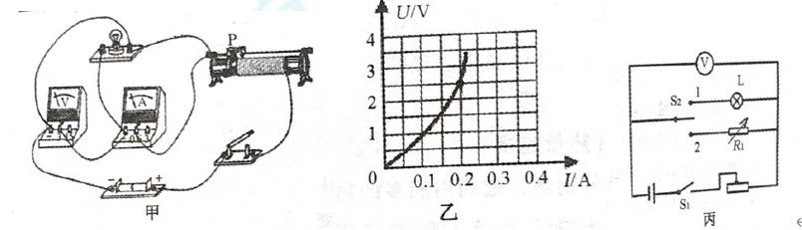

(2)小明连接好电路后，闭合开关，逐渐减小滑动变阻器接入电路的阻值，发现小灯泡始终 不亮，电压表有示数，电流表指针几乎不偏转，出现此现象的原因可能是 ___ 。 (3)排除故障后，闭合开关进行实验，电压表示数为 2V。为测量灯泡的额定功率，应将滑动 变阻器的滑片 P 向 _（选填“左”或“右”）端滑动，直到电压表示数为 2.5V, 并做好数据记录；图乙的 U-I 图象是小明根据多组实验数据绘制的，根据图象可得小灯泡 正常发光时的额定功率是_ _W。 (4)完成实验后，爱动脑筋的小明又想出一种测量小灯泡额定功率的方法，添加电阻箱 R1 和单刀双掷开关 S2，设计了如图丙所示的电路，请将以下实验步骤补充完整。

①检查电路无误后，闭合开关 S1，将开关 S2 拨至“1”，调节滑动变阻器滑片直至电压表示 数为 U 额；

②再将开关 S2 拨至“2”，滑动变阻器滑片的位置 （选填“左移”，“右移”或“不 动”），改变电阻箱 R1 的阻值，使电压表示数仍为 U 额，读取电阻箱的数值为 R0；

③小灯泡的额定功率：P 额＝ 。(用 U 额、R0 表示)

【答案】（1）

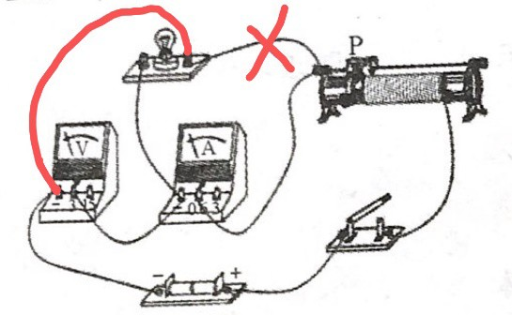

U 2

（2）小灯泡断路（3）右，0.5（4）不动， 额

R0

【解析】（1）如图所示。

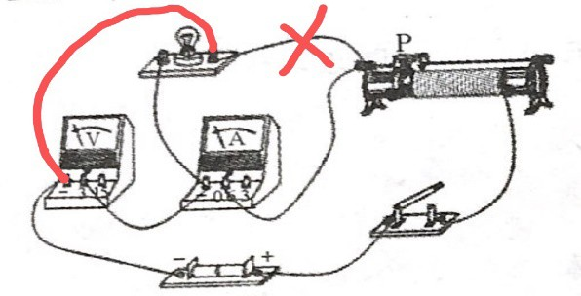

（2）电流表几乎不偏转，说明电路可能断路，电压表有示数，说明故障原因是小灯泡断路。

（3）由公式 P额 =U额I 可知，当电压表示数为小灯泡额定电压时，计算可得小灯泡的额定功 率。此时小灯泡的电压为 2V，为使小灯泡两端的电压增大，应该使滑动变阻器两端的电压 减小，故滑动变阻器的阻值要减小，所以滑片 P 向右端滑动。当小灯泡正常发光时，电压 为额定电压 2.5V，由乙图可知电流为 0.2A，由公式 P额 =U额I=2.5V × 0.2A=0.5W 。

（4）第一步调节滑动变阻器使小灯泡正常发光，达到小灯泡额定电压，第二步用电阻箱等 效替代小灯泡，保持滑动变阻器滑片位置不变，此时电阻箱的电阻就是小灯泡的电阻，第

U 2

三步小灯泡的额定功率为 额 。

R0

**五、综合应用题(第 20 题 10 分，第 21 题 16 分，共 26 分)** 20.请你运用所学电学知识推导串联电路(如图所示)的电阻规律:R 总＝R1+R2。

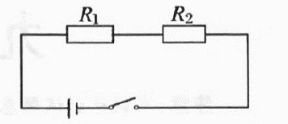

【答案】 U 总=U1+U2

I 总 R 总=I1R1+I2R2

因为 I 总=I1=I2，所以 R 总=R1+R2

【解析】在串联电路中各用电器电压之和等于总电压故 U =U +U ，根据欧姆定律 I=𝑈𝑈

𝑅𝑅

总 1 2

,可知

U=IR，故 I 总 R 总=I1R1+I2R2,因为串联电路中电流处处相等 I 总=I1=I2，化简得 R 总=R1+R2。

21.十九大报告指出:“建设生态文明是中华民族永续发展的千年大计”。2019 年郑州市中心 城区日产垃圾已上升到 8500 吨。近日，《郑州市城市生活垃圾分类管理办法》开始实施， 郑州市正式进入生活垃圾强制分类时代。焚烧发电是目前世界上普遍采用的最安全、最有 效的生活垃圾处理技术。垃圾分类后再焚烧，其热值可提升 30％至 40％，二噁英(致癌物

质)排放量可降低 80％。如图所示是位于中牟的中国中部最大垃圾焚烧发电站，日处理生活 垃圾 4200 吨，发电站配备 3 台功率均为 3×104kW 的发电机组，平均每天工作 15 小时。 求：

(1)垃圾分类的益处是 。（写出一条即可）

(2)如果将发电站日处理的 4200 吨垃圾完全燃烧产生热量的 75％用来加热水，能使多少千

克 20℃的水升高45℃?(设垃圾的平均热值为6×106J/kg，水的比热容为 c

**水**

＝4.2×103J/(kg

・℃)

(3)若三台发电机组同时工作，发电站每天可发电多少度? (4)该发电站垃圾焚烧发电效率为多少?（结果保留整数）

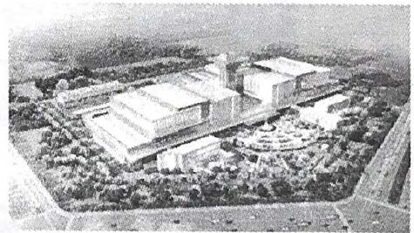

【答案】

（1）热值高、资源再次利用等（答案合理即可）（2）1×108Kg（3）1.35×106 度

（4）19%

【解析】

（1）热值高、资源再次利用等（答案合理即可）

3 6 13

（2）4200 吨垃圾完全燃烧产生的热量 Q 放=mq=4200×10 Kg×6×10 J/Kg=2.52×10

J; 将

这些垃圾完全燃烧后产生热量的 75％用来加热水，水吸收的热量:

13 13

Q 吸＝Q 放×75％＝2.52×10

J×75％=1.89×10

J，

根据 Q=cm△t, m= 𝑄𝑄

𝐶𝐶 △t

= 1.89×10 J =1×108Kg

4.2×103 J/（Kg•℃） ×45℃

13

（3）3 台机组一天的发电量为 W＝Pt＝3×104kW×15h×3＝1.35 x10 6kw・h＝1.35 x10 6 度

（4）这些生活垃圾发出的电能为:W＝1.35×I06kW・h＝4.86×1012J

效率η= 𝑊𝑊 =4. 86×10 𝐽×100%=19%

12

𝑄𝑄*放*

2. 52×1013𝐽𝐽